Задания дистанционной Международной Олимпиаде общего и среднего профессионального образования
«Мастер по поиску информации в Интернете»
Участник (ФИО полностью) ___Бондарев Андрей Викторович_______
Руководитель (ФИО полностью)_Душина Елена Владимировна_
Учеб.заведение_ГБОУ СПО «Фокинский индустриальный техникум__

Задание 1:
Дана фотография:
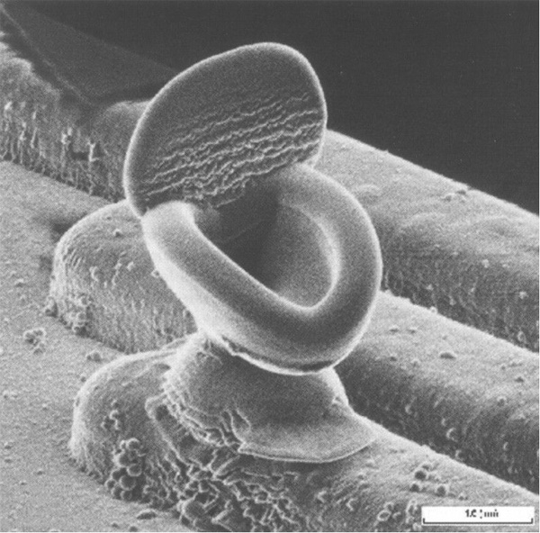
Ответить на вопросы:
- С каким увеличением снята эта фотография?  (10 баллов) | увеличение в 15000 раз  http://blogga.ru/2007/09/06/nano-unitas/  http://www.zyvexlabs.com/EIPBNuG/2005MicroGraph.html
- Что на самом деле фотографировали ученые? Как они назвали свою фотографию?  (10 баллов) | Это было сделано путем травления кремниевой подложки с ионным пучком  http://smalleststuff.com/worlds-smallest-toilet/  название фото – Chisai Benjo  http://www.zyvexlabs.com/EIPBNuG/2005MicroGraph.html
- Эта фотография победила на очень известном конкурсе. Назовите полное английское название этого конкурса. (20 баллов) | The 49th International Conference on Electron, Ion and Photon Beam Technology and Nanofabrication Bizarre/Beautiful Micrograph Contest  http://www.zyvexlabs.com/EIPBNuG/2005MicroGraph.html
- В каком году проходил этот конкурс? (20 баллов) | 2005 год  http://www.zyvexlabs.com/EIPBNuG/2005MicroGraph.html

Всего по вопросу 1 - 60 баллов.
Задание 2
Ответить на вопрос, сделать ссылку на сайт с развернутым ответом.
Какой стране принадлежит Антарктида?
Ответ: Не принадлежит ни одному государству
http://www.vokrugsveta.ru/encyclopedia/index.php?title=%E0%ED%F2%E0%F0%EA%F2%E8%E4%E0&submit.x=3&submit.y=6
(5 баллов)
Задание 3
Ответить на вопрос, сделать ссылку на сайт с развернутым ответом.
Каким образом можно создать эффект образования шаровой молнии в домашних условиях?
(5 баллов)
Ответ:
Задание 4
Ответить на вопрос, сделать ссылку на сайт с развернутым ответом.
Кем был создан первый автомобиль с бензиновым двигателем внутреннего сгорания? В каком году?
(5 баллов)
Ответ: создан 1885 году Карлом Бенцом.
http://autohis.ru/benz.php
Задание 5
Ответить на вопрос, сделать ссылку на сайт с развернутым ответом.
Как заставить прыгать изюм?
(5 баллов)
Ответ: поместить его в газированный напиток
http://allforchildren.ru/gtv/video21.php
Задание 6
Ответить на вопрос, сделать ссылку на сайт с развернутым ответом.
Сколько букв в самом длинном официальном слове английского языка? Что оно обозначает?
(5 баллов)
Ответ: Pneumonoultramicroscopicsilicovolcanoconiosis (45 символов) – название легочного заболевания
http://rutiki.ru/2011/09/uroki-angliyskogo-samyie-dlinnyie-slova-angliyskogo-yazyika/
Задание 7
Ответить на вопрос, сделать ссылку на сайт с развернутым ответом.
Когда вырастают желуди на дубе?
(5 баллов)
Ответ: Рост и формирование желудей – с начала августа по сентябрь, созревание и опадение – со второй половины сентября по ноябрь.
http://благос.рф/dub-quercus
Задание 8
Ответить на вопрос, сделать ссылку на сайт с развернутым ответом.
Какого цвета кожа у белых медведей?
(5 баллов)
Ответ: Черная кожа
http://www.vokrugsveta.ru/encyclopedia/index.php?title=Медведь

Задание 9
Ответить на вопрос, сделать ссылку на сайт с развернутым ответом.
Кто проиграл в конкурсе двойников, представляя самого себя?
(5 баллов)
Ответ: Чарли Чаплин
http://biographera.net/biography.php?id=367
Задание 10
Ответить на вопрос, сделать ссылку на сайт с развернутым ответом.
Существует ли комендантский час для котов? Где и во сколько он начинается?
(5 баллов)
Ответ: Да. В 5 пригородах Сиднея
http://www.newsru.com/world/10jun2011/catskillers.html
Задание 11
Ответить на вопрос, сделать ссылку на сайт с развернутым ответом.
Какой важный политический деятель занимался выращиванием наркотических растений?
(5 баллов)
Ответ: Джордж Вашингтон
http://newfact.ru/istoriya/58-dzhordzh-vashington-fakty.html
Задание 12
Ответить на вопрос, сделать ссылку на сайт с развернутым ответом.
Будет ли жив таракан, если оторвать ему голову?
(5 баллов)
Ответ: Да, несколько недель, после чего умирают от голода.
http://animalworld.com.ua/news/Interesnyje-fakty-o-tarakanah
Задание 13
Ответить на вопрос, сделать ссылку на сайт с развернутым ответом.
Какую папку нельзя создать в Windows?
(5 баллов)
Ответ: папку с название CON
http://it-osnova.ru/rezhim-boga-i-drugie-sekrety-windows.html
Задание 14
Ответить на вопрос, сделать ссылку на сайт с развернутым ответом.
Кому не дано высунуть язык?
(5 баллов)
Ответ: Крокодилу, т.к. его язык прикреплен к нижней челюсти на всем протяжении.
http://www.biopractice.ru/croc-anatomy
Задание 15
Ответить на вопрос, сделать ссылку на сайт с развернутым ответом.
На какое изделие было потрачено почти в 30 раз больше денежных средств, чтобы сделать память о нем?
(5 баллов)
Ответ:
Задание 16
Ответить на вопрос, сделать ссылку на сайт с развернутым ответом.
Что не может делать человек одновременно?
(5 баллов)
Ответ: думать о двух вещах одновременно
http://hzbolshe.ru/psixologiya/interesnye-fakty-o-psixologii-cheloveka.html (факт №5)
Задание 17
Ответить на вопрос, сделать ссылку на сайт с развернутым ответом.
Кто придумал флаг России?
(5 баллов)
Ответ: Петр I
http://www.rossimvolika.ru/gos-simv/gos-flag/istoriya/pod-ocherk/
Задание 18
Ответить на вопрос, сделать ссылку на сайт с развернутым ответом.
Что произойдет, если в желудок человека попадет лезвие бритвы?
(5 баллов)
Ответ: Лезвие бритвы растворится
http://www.4elovek-info.ru/pishivaeniye.htm (в разделе БОЖЕСТВЕННЫЙ ЗАМЫСЕЛ В СТРОЕНИИ СИСТЕМЫ ПИЩЕВАРЕНИЯ )
Задание 19
Ответить на вопрос, сделать ссылку на сайт с развернутым ответом.
Что было изображено на первом логотипе Apple?
(5 баллов)

Ответ: В центре был изображен выдающийся английский ученый Исаак Ньютон, на которого вот-вот упадет яблоко (озарение!).
http://macradar.ru/apple/apple-logo/
Задание 20
Ответить на вопрос, сделать ссылку на сайт с развернутым ответом.
Как в домашних условиях превратить матовое стекло в прозрачное?
(5 баллов)
Ответ: наклеить скотч на матовое стекло
http://breakrules.ru/kak-sdelat-matovoe-steklo-prozrachnim/
Задание 21
Ответить на вопрос, сделать ссылку на сайт с развернутым ответом.
Имеют ли комары зубы? Сколько?
(5 баллов)
Ответ: Нет.
http://nacekomoe.ru/publ/stroenie-rotovogo-apparata-nasekomogo/
Задание 22
Ответить на вопрос, сделать ссылку на сайт с развернутым ответом.
Чем является помидор?
(5 баллов)
Ответ: Помидор - с точки зрения ботаники — многогнёздные паракарпные ягоды.
http://ru.wikipedia.org/wiki/%D2%EE%EC%E0%F2#.D0.9F.D0.BE.D0.BC.D0.B8.D0.B4.D0.BE.D1.80.D1.8B.C2.A0.E2.80.94_.D0.BE.D0.B2.D0.BE.D1.89.D0.B8.2C_.D1.84.D1.80.D1.83.D0.BA.D1.82.D1.8B_.D0.B8.D0.BB.D0.B8_.D1.8F.D0.B3.D0.BE.D0.B4.D1.8B.3F
Задание 23
Ответить на вопрос, сделать ссылку на сайт с развернутым ответом.
Какой продукт не испортится никогда?
(5 баллов)

Ответ: Мед
http://facte.ru/myod-ne-portitsya-vekami.html
http://www.infoniac.ru/news/Pochemu-med-hranitsya-vechno.html
Задание 24
Ответить на вопрос, сделать ссылку на сайт с развернутым ответом.
Кто изобрел телефон? Как часто звонил изобретатель своей маме и жене?
(5 баллов)
Ответ: Александер Белл
http://www.romanenko.biz/ru/library/article_phone2.html
Удачи всем!!!
РЕКОМЕНДАЦИИ ПО ОЦЕНИВАНИЮ НАДЁЖНОСТИ
ИНТЕРНЕТ-РЕСУРСОВ
Любой желающий может бесплатно публиковать свои тексты в Интернете разными способами: размещением своего сайта, открытием своего блога, пополнением вики-ресурса, участием в дискуссионных форумах, группах новостей. Поисковые системы позволяют искать на всём этом множестве ресурсов, если они доступны без пароля. Следовательно, поиск в Интернете может привести к обнаружению сведений, авторство которых определить иногда невозможно. Дело в том, что публиковать информацию в некоторых случаях дозволено анонимно, а чаще всего – скрываясь под псевдонимом (ником). Гарантий достоверности размещенной в Сети информации не существует, что является проблемой для всех стран мира.
Представьте, что вы ищете в Интернете:
- расписание транспорта или
- советы по лечению от какой-то болезни или
- сведения о том, чем занимается организация или ответственное лицо и др.
и находите неверные факты, но используете их, не перепроверяя. Это может привести к серьёзным проблемам в вашей жизни. Бывают ведь и случаи преднамеренного обмана – размещения в Сети чьих-то мнений, которые выдаются за проверенные факты. Многое зависит от цели публикации информации, о которых читатель сайта может только догадываться.
Если вы готовите реферат или проводите исследование, то должны прежде всего пользоваться книгами. Они проверяются редакторами и корректорами.
К тому же лучше работать с книгами известных, авторитетных учёных. Сайты в этом случае можно использовать, если на них опубликованы выдержки из таких печатных источников с точными ссылками на них, номерами страниц. Но играет большую роль и кто разместил информацию на сайте. Организация обычно подходит к этому более ответственно, чем, например, студент.
Известная энциклопедия «Википедия» пополняется разными людьми, пожелавшими участвовать в этом. Ошибки в ней, безусловно, встречаются, но не намного чаще, чем в солидных энциклопедиях, поскольку в ней есть группа модераторов, которая постоянно следит за её пополнением. «Википедию» можно считать не самым надёжным, но достаточно надёжным источником данных, хотя статьи в ней могут отличаться большей или меньшей серьёзностью обоснования.
Фактам с надёжных ресурсов можно доверять больше, чем с других. Подумайте, например, к какой категории относятся блоги – личные дневники? Отдельные ошибки могут встречаться и на солидных сайтах организаций. И наоборот – на ресурсах любителей, изучающих некую тему, может быть достоверная и аккуратная информация.
Чтобы не поддаваться на обман и
не пользоваться непроверенными данными,
научитесь сначала определять
ПРИЗНАКИ НАДЁЖНОГО ИНТЕРНЕТ-РЕСУРСА.
А для определения того, верить информации или нет,
старайтесь привлекать ВСЕ СВОИ ЗНАНИЯ.
Только недальновидный человек может
копировать первые найденные факты,
не задумываясь о том, кто их предоставил,
и насколько они соответствуют тому, что вы знаете.

ПРИЗНАКИ НАДЁЖНОГО ИНТЕРНЕТ-РЕСУРСА
(КОТОРОМУ МОЖНО ДОВЕРЯТЬ)
Прежде всего посмотрите на адрес ресурса – сайта, портала, вики-сайта или блога. В Рунете есть зарезервированные части адресов (доменных имён). Если адрес оканчивается на:
- gov.ru – это ресурс правительственной организации;
- ac.ru – это ресурс академической организации (исследовательского института или вуза);
- edu.ru – это ресурс организации системы образования.
Такие адреса выдаются только тем организациям, цели работы которых ясны.
Если данные обновляются регулярно и аккуратно, то – эти ресурсы НАДЁЖНЫЕ, если нет – то ДОСТАТОЧНО НАДЁЖНЫЕ.
Если адрес у ресурса другой (и отличается от kremlin.ru), то рассмотрите 6 признаков – см. далее.
Самые важные признаки:
- Авторство ресурса
  - Является ли ресурс зарегистрированным электронным СМИ или официальным ресурсом организации?
- Контактные данные авторов
  - Указаны ли контактные данные для связи (адрес, телефон, электронная почта)?
- Источники информации
  - Указаны ли источники, из которых взята информация или известный автор статьи?
Второстепенные признаки:
- Цель создания ресурса
  - Является ли основной целью ресурса – информирование о фактах
(в отличие от высказывания мнений, рекламы или привлечения внимания)?
- Аккуратность предоставления информации
  - Ресурс выглядит аккуратно, ошибок в написании текстов и гиперссылках не заметно,
это так?
- Актуальность данных
- Информация на ресурсе обновляется регулярно, да?
Разобраться в том, насколько надёжен ресурс под силу и не каждому взрослому человеку. Вы можете этому научиться, развить свою наблюдательность и сообразительность!
У каждого ресурса свои особенности, поэтому специалисты иногда могут немного по-разному оценивать какой-либо из них. Однако эти оценки будут близки. Один и тот же ресурс специалистами не может быть оценён полярно: кем-то как надёжный, а кем-то как не заслуживающий доверия. Поэтому главная ваша задача: научиться не путать «хорошие» - надёжные (или достаточно надёжные) сайты с совсем «плохими», не заслуживающими доверия.

Чётких правил деления ресурсы на самые надёжные и менее надёжные,
не существует.
Мы выработали примерные правила-рекомендации.
Этими правилами можно научиться пользоваться быстро
при каждом поиске в Сети.
При длительной работе над докладом или проектом,
есть время ещё внимательнее изучить ресурс и решить,
стоит ли пользоваться информацией с него.
Примерная схема оценивания интернет-ресурса:
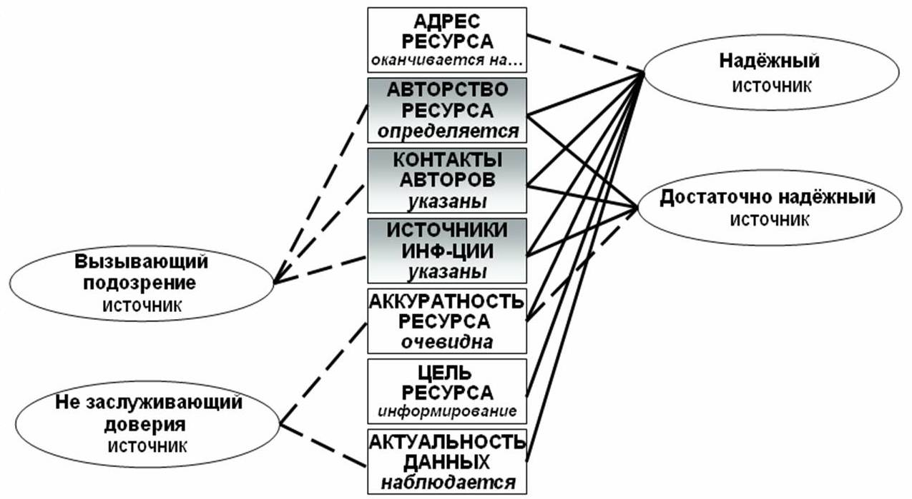
ПРИМЕРНЫЕ ПРАВИЛА ОЦЕНИВАНИЯ РЕСУРСОВ
НА НАДЁЖНОСТЬ
Будем называть ресурс (на русском языке):
- надёжным источником информации,
если у него обнаруживаются все 6 признаков –
ответы на ВСЕ ВОПРОСЫ выше: «ДА».
Такой ресурс чаще принадлежит организации, но может вестись и частным лицом. Тогда у него должны быть указаны личные данные и его публикации в печатных источниках.
- достаточно надёжным источником,
если присутствуют первые 3 признака:
- автор назван, он может быть частным лицом, необязательно организацией или зарегистрированным эклектронным СМИ;
- контакты ответственных за содержание обозначены довольно подробно;
- указаны источники информации или ясно, что авторы сами пишут тексты.
Другие признаки наблюдаются частично.
- вызывающим подозрение источником,
если первые 2 признака присутствуют лишь частично:
- автор – организация или лицо, сообщающее о себе только название или фамилию или псевдоним;
- контакты с автором ограничены только адресом электронной почты или каким-то другим контактом (номер ICQ или телефона);
Плюс к этому наблюдаются какие-то другие признаки, например:
- обозначаются источники информации (может быть не во всех разделах);
- постоянно обновляются новости – то есть поддерживается актуальность данных.
- не заслуживающим доверия источником,
если отсутствуют первые 2 признака:
- автор не хочет о себе ничего рассказывать и обозначает лишь фамилию (или псевдоним), а связаться с ним можно, только путём заполнения формы на сайте, как например:
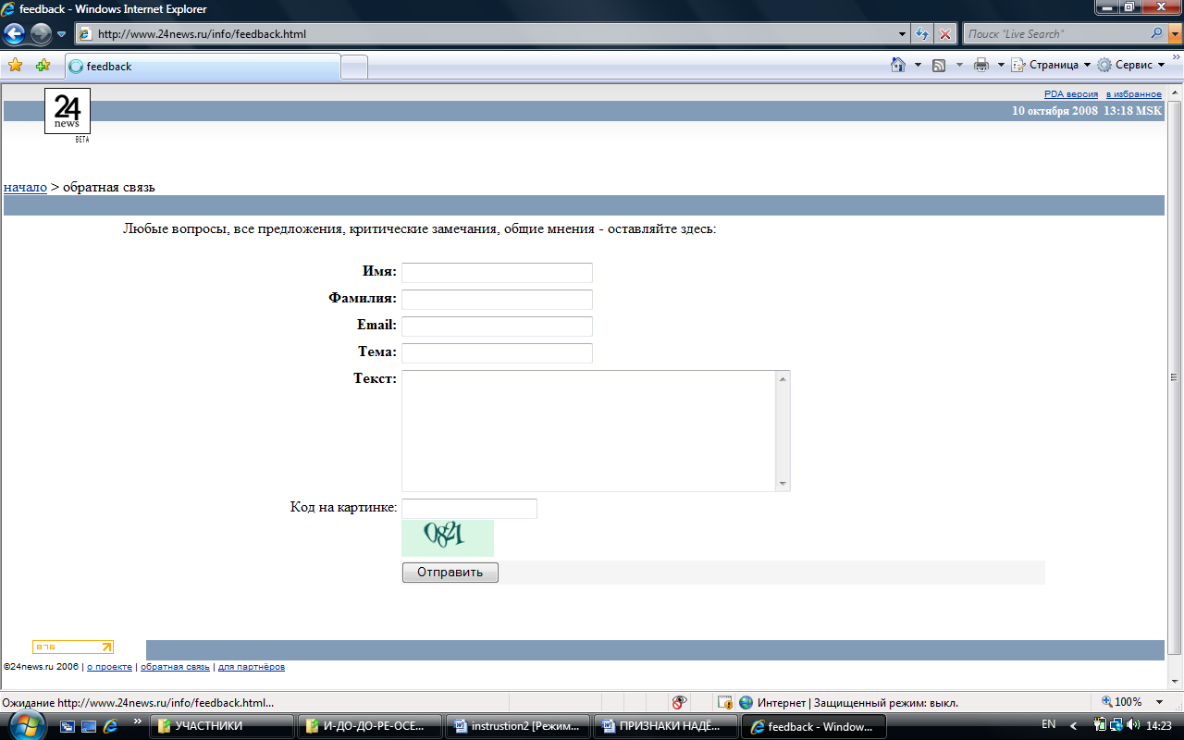
- помимо «автора-невидимки» не определяются последние
3 признака, то есть:
- вызывает сомнение, является ли целью ресурса – информирование;
- аккуратность отсутствует: ресурс сделан небрежно, попадается много опечаток
и ошибок;
- ресурс давно не обновлялся, хотя по его содержанию это необходимо делать.
Источники новостей при этом могут указываться, так как сейчас очень просто можно организовать АВТОМАТИЧЕСКУЮ, не зависящую от автора, публикацию новостей с ресурсов разных агентств.
ГДЕ НА САЙТЕ (ПОРТАЛЕ) ИСКАТЬ ПРИЗНАКИ ЕГО НАДЁЖНОСТИ
«Лицо сайта» – его первая страница, изучайте её внимательно! Иногда она открывается анимацией, но самые важные данные нужно искать в виде обычного текста или на рисунке заголовка страницы. Важны и пункты главного меню.
Самые важные признаки (их нужно учиться искать быстро):
- Авторство сайта
- Смотрите «шапку» первой страницы сайта и указание на авторские права в самом низу.
- Обязательно поищите пункт меню, который может называться:
«Авторы» или «О проекте» или «О нас» и т.п.
- Контактные данные авторов
- Контактные данные (адрес, тел., эл. почта) указываются:
- либо в шапке, либо внизу страницы, либо в другом месте на первой странице.
- Проверьте пункт меню, если он есть: «Контакты» или «Как нас найти».
- Источники информации
- Возможно, в меню есть пункт «Источники» или «Литература» и т.п.
- Даже если такой пункт меню есть, лучше открыть по 1 странице в 2-х важнейших разделах сайта, то есть соответствующих его теме. Источник данных чаще указывается внизу статьи. Он может указывать на книгу, журнал, газету или сайт.
- Имя конкретного автора может указываться и наверху публикации.
Важно, чтобы в разных разделах указывался хотя бы какой-то источник!

Второстепенные признаки (их поиск требуют большего времени и сообразительности):
- Цель создания сайта
- У каждого сайта есть основная тема, которой он посвящён. Чего РЕАЛЬНО хотят авторы размещаемой информации, мы можем только догадываться. Для этого сопоставьте название сайта и названия его разделов в меню. Много ли рекламы на страницах сайта – может быть он пополняется данными и новостями только для того, чтобы размещать рекламу?
- Аккуратность предоставления информации
- Все ли картинки и ссылки открываются на сайте?
- Аккуратно ли написан текст или в нём в изобилии встречаются ошибки и опечатки?
- Актуальность данных
Как часто нужно обновлять данные на сайте зависит от его темы. Если сайт посвящён историческим событиям, то данные наверняка не устареют и через несколько лет. Но если сайт посвящён современности, то он должен обновляться.
- Проверьте, какими датами помечены новости? Указан ли год?
Учтите, что лента новостей с других сайтов, часто обновляется АВТОМАТИЧЕСКИ. Если на ней – свежие новости, это не значит, что другие раздела сайта обновляются.
- Текущая дата на сайтах обновляется АВТОМАТИЧЕСКИ – это не признак «живого» сайта!
- Возможно, есть раздел «Новости сайта» или «Обновления на сайте» - какие там даты?
- Посмотрите в важнейших разделах дату публикации материалов.
Наши рекомендации помогут вам стать
более «продвинутыми» пользователями Интернета!

